**RANCANG BANGUN SISTEM PAKAR DIAGNOSA DINI PENYAKIT KOLESTROL MENGGUNAKAN   
METODE *FORWARD CHAINING*BERBASIS *WEBSITE***

**PROPOSAL TUGAS AKHIR**

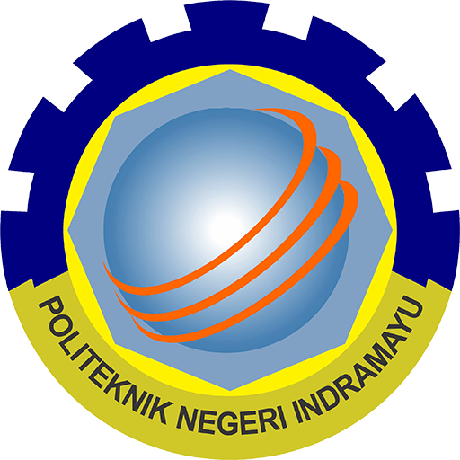

**Oleh :**

**DILA TRIYANI**

**NIM 2003009**

**PROGRAM STUDI TEKNIK INFORMATIKA**

**JURUSAN TEKNIK INFORMATIKA**

**POLITEKNIK NEGERI INDRAMAYU**

**FEBRUARI 2023**

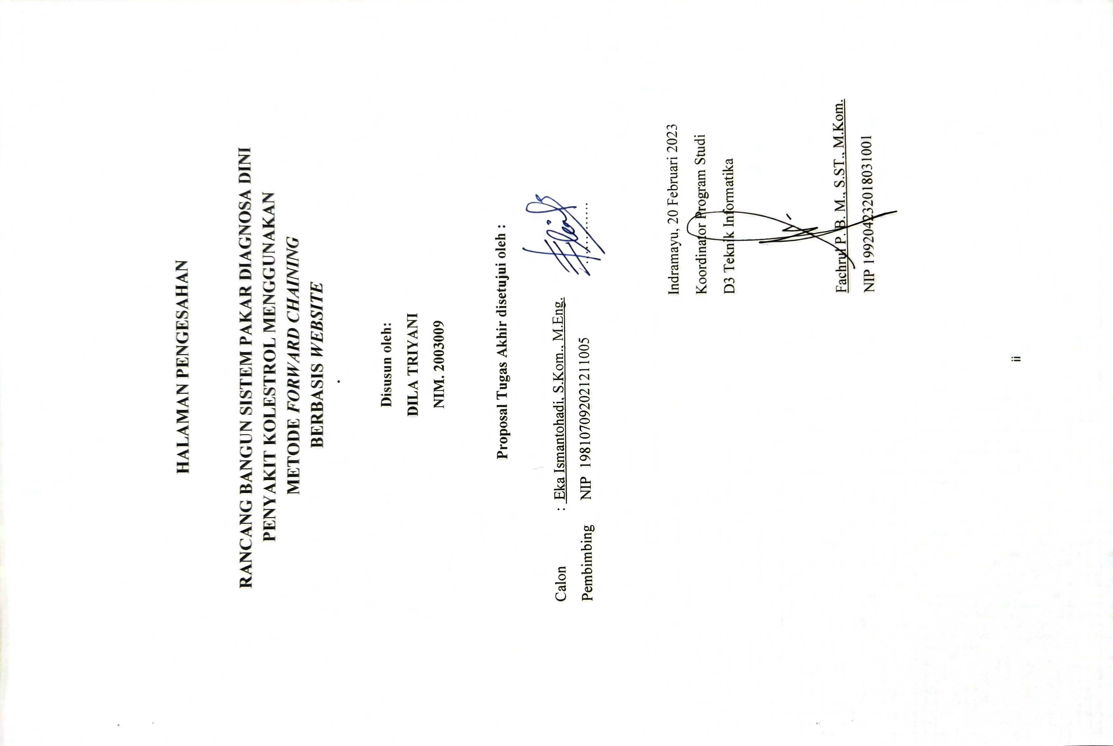

# DAFTAR ISI

HALAMAN JUDUL i

HALAMAN PENGESAHAN ii

DAFTAR ISI iii

1. Latar Belakang Masalah 1

2. Rumusan Masalah 2

4. Batasan masalah 2

4. Tujuan 2

5. Manfaat 2

6. Landasan Teori 3

7. Metode Pelaksanaan 7

8. Analisis Sistem 8

9. Rencana Kegiatan 10

Daftar Pustaka 11

## Latar Belakang Masalah

Dewasa ini perkembangan teknologi sangatlah pesat sehingga memudahkan manusia dalam melakukan aktivitas. Salah satunya yaitu dengan membuat aplikasi sistem pakar. Sistem pakar merupakan aplikasi berbasis komputer yang dirancang untuk meniru kecerdasan manusia dalam menyelesaikan masalah dan mengambil suatu keputusan. Sistem pakar menggunakan pengetahuan dari pakar atau seseorang yang ahli dibidangnya. Pakar merupakan seseorang yang memiliki kemampuan atau pengetahuan, dan pengalaman di bidangnya serta mampu memberikan solusi.

Berdasarkan ahli dari *Clinical Research Support Unit* (CRSU) Fakultas Kedokteran Universitas Indonesia , Dr. Nafrialdi, PhD menyatakan bahwa 35% penduduk Indonesia memiliki kadar kolestrol lebih tinggi dari batas normal.(Hasan P. 2019).

Untuk membantu mencegah terjadinya penyakit kolestrol, salah satu langkah yang dapat dilakukan yaitu dengan melakukan diagnosa. Diagnosa yaitu suatu tindakan yang dilakukan untuk mengetahui seseorang mengidap suatu penyakit atau tidak. Dengan dilakukannya suatu diagnosa seseorang dapat mengetahui penyakit yang di deritanya sebelum penyakit itu semakin parah. Maka dari itu penulis membuat sistem pakar diagnosa dini penyakit kolestrol menggunakan metode *forward chaining,* sistem ini dibangun guna membantu masyarakat dalam megetahui gejala-gejala awal kolestrol tanpa harus megeluarkan biaya untuk pergi konsultasi ke dokter.

Sistem pakar diagnosa dini penyakit kolestrol ini merupakan salah satu solusi yang dapat digunakan untuk membantu dalam melakukan diagnosa dini penyakit kolestrol. Sistem pakar tersebut dirancang dengan menggunakan kecerdasan buatan dan logika inferensi untuk membantu mengevaluasi gejala-gejala yang dialami dan memberikan diagnosa yang tepat.

Metode *forward chaining* pada diagnosa kolestrol digunakan untuk membantu dalam menentuka keputusan yang diawali dengan proses pencarian fakta terlebih dahulu kemudian fakta-fakta yang ditemukan akan digunakan untuk menguji nilai kebenaran dari dugaan yang ada. Dengan dibuatnya sistem pakar diagnosa dini penyakit kolestrol menggunakan metode *forward chaining* ini diharapkan dapat memberikan manfaat bagi penggunanya.

## Rumusan Masalah

Berdasarkan latar belakang yang dijelaskan diatas maka diperoleh beberapa rumusan masalah , yakni sebagai berikut:

1. Bagaimana merancang dan membangun aplikasi sistem pakar diagnosa dini penyakit kolestrol menggunakan metode *forward chaining*.
2. Bagaimana sistem pakar ini dapat membantu pengguna dalam diagnosis awal penyakit kolestrol.
3. Bagaimana sistem pakar ini dapat membantu pengguna dalam memperoleh solusi atau pencegahan gejala penyakit kolestrol.

## Batasan masalah

Untuk memfokuskan pembahasan pada masalah ini dapat disimpulkan beberapa Batasan masalah diantaranya sebagai berikut:

1. Aplikasi sistem pakar diagnosa dini penyakit kolestrol ini berbasis *website.*
2. Bahasa pemrograman yang digunakan yaitu php dan menggunakan *framework* Laravel.
3. Aplikasi ini hanya menampilkan gejala-gejala awal penyakit kolestrol.

## Tujuan

Terdapat beberapa tujuan dalam membangun aplikasi sistem pakar ini, yakni sebagai berikut :

1. Membangun atau merancang apliksi sistem pakar untuk mempermudah pengguna dalam mengetahui gejala awal penyakit kolestrol.
2. Meningkatkan pengetahuan dan kesadaran pengguna tentang penyakit kolestrol.
3. Dapat mengimplemntasikan ilmu yang telah didapatkan penulis salama menempuh Pendidikan di Politeknik Negeri Indramayu.

## Manfaat

1. Membantu mengurangi biaya perawatan Kesehatan dengan menghindari terjadinya komplikasi akibat terlambat mengetahui penyakit dan penanganan yang terlambat.
2. Menambah ilmu pengetahuan dan wawasan untuk penulis dan pembaca pada aplikasi sistem pakar gejala awal penyakit kolestrol.
3. Membantu mempermudah proses diagnosa dini penyakit kolestrol dengan cepat dan akurat sehingga dapat dilakukan pencegahan.

## Landasan Teori

1. Kecerdasan Buatan

Kecerdasan buatan adalah salah satu bidang komputer yang mendayagunakan computer sehingga dapat berperilaku cerdasan seperti manusia ilmu komputer tersebut mngembangkan perangkat lunak atau perangkat keras untuk menirukn manusia. Aktifitas yang ditirukan seperti penalaran, penglihatan , pembelajaran, pemecahan masalah, serta pemahaman Bahasa alami. Kecerdasan buatan menyelesaikan permasalahan dengan mendayagunakan komputer untuk memecahkan masalah yang kompleks dengan cara mengikuti prses penalaran manusia salah satu Teknik kecerdasan buatan yang yang menirukan proses penalaran manusia adalah system pakar ( Sri Hartati, Sari Iswanti, 2008:2).

Teknologi kecerdasan buatan yang dipelajari dapat di lihat pada gambar 1.1.

**Kecerdasan Buatan**

Pengenalan suara

Robotika

Sistem Pakar

Pengenalan Pola

Pengolahan Bahasa Alami

Penglihatan komputer

Sistem Syaraf Buatan

**Gambar 1. 1** Bidang Kecerdasan Buatan

1. Sitem pakar

Pendapat beberapa ahli mengenai definisi sistem pakar sebagai berikut :

Menurut Martin dan Oxman (1988), dalam Sri Hartati dan Sari Iswanti (2008: 3) sistem berbasis komputer yang menggunakan pengetahuan, fakta dan Teknik penalaran dalam pemecahan masalah, yang biasanya hanya dapat diselesaikan oleh seorang pakar dalam bidang tertentu.

Menurut Turban dan Aronson (2001), dalam dalam Sri Hartati dan Sari Iswanti (2008: 3) sistem yang menggunakan pengetahuan manusia yang dimasukan kedalam computer untuk memecahkan masalah-masalah yang biasanya diselesaikan oleh pakar.

Sistem pakar merupakan aplikasi berbasis komputer yang digunakan untuk menyelesaikan dan memecahkan suatu masalah sebagaimana yang dipikirkan oleh pakar. Pakar yang dimaksud adalah orang yang memiliki keahlian khusus yang dapat menyelesaikan masalah yang tidak dapat diselesaikan oleh orang awam( Aswadul F. S. R. 2019).

Berdasrkan pendapat beberapa ahli dapat di simpulkan bahwasanya sistem pakar merupakan sistem yang berbasis komputer yang di rancang untuk memecahkan masalah berdasarkan pemikiran seorang ahli (pakar) di bidangnya.

1. *Forward chaining*

Metode *forward chaining* adalah grup dari *multiple* inferensi yang melakukan pencarian dari suatu masalah kepada solusinya. Dalam sistem pakar metode ini digunakan untuk memproses informasi atau fakta-fakta yang yang diberikan serta mencari solusi berdasarkan aturan yang telah ditentukan. . “Dalam *forward chaining*, kaidah interpreter mencocokkan fakta atau statemen dalam pangkalan data dalam situasi yang dinyatakan dalam bagian sebelah kiri atau kaidah IF. Bila fakta yang ada dalam pangkalan data itu sudah sesuai dengan kaidah IF, maka kaidah distimulasi” (Suparman, 1991).

Cara kerja metode forward chaining dimulai dari mengumpulkan fakta-fakta awal yang telah diberikan dan mengecek apakah ada aturan atau *rule* yang bisa diaplikasikan berdasarkan fakta-fakta tersebut. Jika ditemukan aturan yang relevan, maka metode *forward chaining* akan menghasilkan suatu kesimpulan baru, yang kemudian bisa dijadikan sebagai fakta baru yang akan diproses pada tahap berikutnya. Proses ini akan terus berlanjut hingga sistem pakar mencapai tujuan dan tidak ada lagi aturan yang apat diterapkan berdasarkan fakta yang ada.

1. Kolestrol

Kolesterol adalah lemak yang terdapat di dalam aliran darah atau sel tubuh yang sebenarnya dibutuhkan untuk pembentukan dinding sel dan sebagai bahan baku beberapa harmon. Kolestrol yang normal harus di bawah 200 mg/dl. Apabila di atas 240 mg/dl, maka berisiko tinggi terkena penyakit seperti serangan Jantung atau Stroke, Kolestrol secara alami bisa dibentuk oleh tubuh, selebihnya didapat dari makanan hewani, seperti daging, unggas, ikan, margarin, keju, dan susu. Kolestrol tidal larut dalam darah sehingga perlu berikatan dengan pengangkutnya, yaitu lipoprotein. Oleh karena itu pula kolestrol dibedakan menjadi *Low-Density Lipopprotein* (LDL) dan *High-Denzsity Lipoprotein* (HDL) (Hengki T. S., 2014).

1. Php

Menurut Hidayatullah dan Kawistara (2014:231) dalam Fridayanthie W. E., Mahdiati T. (2016). PHP singkatan dari *Perl Hypertext Preprocessor* yaitu bahasa pemrograman *web server-side* yang bersifat *open source*. PHP merupakan *script* yang berintergrasi dengan HTML dan berada pada *server* (*server side* HTML *embedded scripting*). PHP adalah *script* yang digunakan untuk membuat halaman web dinamis. Dinamis berarti halaman yang akan ditampilkan dibuat saat halaman itu diminta oleh *client*. Mekanisme ini menyebabkan informasi yang diterima *client* selalu yang terbaru atau *up to date*. Semua *script* PHP dieksekusi pada *server* dimana *script* tersebut dijalankan.

1. Laravel

Laravel adalah *framework* aplikasi web dengan sintaks yang ekspresif dan elegan. Kerangka kerja web menyediakan struktur dan titik awal untuk membuat aplikasi, memungkinkan pengguna untuk fokus membuat aplikasi dengan detail yang sudah di sediakan oleh Laravel.

Laravel merupakan *framework* Bahasa pemrograman *hypertext processor(*PHP) yang diajukan untuk pengembangan aplikasi berbasis web dengan menerapkan konsep *view controller*(MVC). Frammework ini dibuat oleh Tylor Otwell dan pertama kali dirilis pada tanggal 9 juni 2011. Laravel berlinsensi open source yang artinya bebas digunakan dan tidak berbayar. Fitur- fitur yang ada didalamnya memudahkan *developer* dalam membuat dan mengembangkan aplikasi (Adiasta M. R., dkk. 2016)

1. Diagnosa

Diagnosa sebagaimana halnya dengan penelitian-penelitian ilmiah, didasarkan atas metode hipotesis. Dengan metode hipotesis ini menjadikan penyakit-penyakit begitu mudah dikenali hanya dengan suatu kesimpulan diagnostik. Diagnosa dimulai sejak permulaan wawancara medis dan berlangsung selama melakukan pemeriksaan fisik. Dari diagnosa tersebut akan diperoleh pertanyaan - pertanyaan yang terarah, perincian pemeriksaan fisik yang dilakukan untuk menentukan pilihan testes serta pemeriksaan khusus yang akan dikerjakan. Data yang berhasil dihimpun akan dipertimbangkan dan diklasifikasikan berdasarkan keluhan-keluhan dari pasien serta hubungannya terhadap penyakit tertentu. Berdasarkan gejala-gejala serta tandatanda yang dialami oleh penderita, maka penegakkan diagnosa akan lebih terpusat pada bagian-bagian tubuh tertentu. Dengan demikian penyebab dari gejala-gejala dan tanda-tanda tersebut dapat diketahui dengan mudah dan akhirnya diperoleh kesimpulan awal mengenai penyakit tertentu (Sutikno,2008). (Hengki T. S., 2014).

1. Mysql

Menurut Priyanto, Hidayatullah dkk(2015:180), dalam (Kreatormedia A., 2023) MySQL merupakan salah satu aplikasi DBMS yang sudah banyak oleh para pemrogram aplikasi web. Contoh DBMS lainnya adalah :PstgreSQL (freeware) SQL Server, Ms Access dari Microsoft, DB2 dari IBM, oRacle dan Oracle Corp, Dbase, FoxPro,dsb.

Sedang kan menurut Madcom (2016:2) menyatakan MySQL adalah system managenement database SQL yang bersifat *open source* dan paling popular saat ini. Sistem database MySQL mendukung sistem seperti. *multithreaded*, *multiuser* dan SQL Database Manajemen Sistem (DBMS). Database ini dibuat untuk keperluan *system database* yang cepat, handal dan mudah untuk digunakan.

1. *Web Browser*

*Web browser* adalah aplikasi yang mampu menjalankan dokumendokumen web dengan cara diterjemahkan. Prosesnya dilakukan oleh komponen yang terdapat didalam aplikasi *browser* yang biasa disebut *Web Engine*. Semua dokumen web ditampilkan oleh browser dengan cara diterjemahkan. Beberapa jenis browser yang populer saat ini diantaranya adalah Internet Explorer yang diproduksi oleh Microsoft, Mozilla Firefox, Opera, dan Safari yang diproduksi oleh Apple ( Fridayanthie W. ME., Mahdiati T., 2016)

## Metode Pelaksanaan

1. Metode pengembangan perangkat lunak

Metode pengembangan pada sistem pakar diagnosa dini penyakit kolestrol ini menggunakan metode *waterfall* (air terjun), Metode waterfall adalah salah satu model proses pengembangan perangkat lunak yang memandu tim pengembang untuk mengikuti serangkaian fase yang linear dan terstruktur. Metode ini merupakan salah satu metode pengembangan perangkat lunak tertua dan paling populer yang diperkenalkan pada tahun 1970-an oleh Winston Royce.

Proses pengembangan dengan metode *waterfall* dimulai dengan analisis kebutuhan pelanggan, diikuti oleh desain sistem, implementasi, pengujian, dan pemeliharaan. Setiap fase dalam metode *waterfall* harus diselesaikan sepenuhnya sebelum memulai fase berikutnya. Hasil dari setiap fase kemudian ditinjau dan diverifikasi sebelum memasuki fase berikutnya.

Kelebihan dari metode *waterfall* termasuk mudah dipahami dan diimplementasikan, struktur yang jelas dan terstruktur, serta dapat digunakan untuk proyek-proyek yang sifatnya stabil dan prediktif. Namun, kekurangan dari metode ini adalah kurang fleksibilitas dan adaptabilitas, sulit untuk menangani perubahan dalam kebutuhan pelanggan atau masalah yang ditemukan selama pengembangan, serta tidak efektif untuk proyek-proyek yang kompleks atau berorientasi pada risiko.

Beberapa tahapan model pengembangan dari metode *waterfall* diantaranya sebagai berikut:

Pengujian / Testing

Implementasi   
program

Pemeliharaan / Maintanance

Desain

Analisis kebutuhan

1. Analisis kebutuhan perangkat lunak

Pada tahapan ini merupakan tahapan pengumpulan kebutuhan pengguna, tujuan dari analisia kebutuhan ini guna merangkum hal-hal yang dibutuhkan oleh pengguna dan mencari kebutuhan apa saja yang diperlukan untuk pengembangan perangkat lunak.

1. Desain

Setelah kebutuhan dikumpulkan, tahap desain mulai dilakukan. Desain pada tahap ini dibagi menjadi dua jenis, yaitu desain arsitektur sistem dan desain detail. Desain arsitektur sistem bertujuan untuk membuat model sistem secara umum, sedangkan desain detail menentukan bagaimana setiap komponen akan dibangun.

1. Implementasi

Tahap implementasi atau *coding* merupakan tahap pembuatan perangkat lunak yang sesuai dengan *design* yang dibuat. Kode program akan ditulis dan di coba apakah berfungsi dengan baik atau tidak.

1. Pengujian (*testing)*

Pada tahap *testing* ini bertujuan untuk mengevaluasi perangkat lunak yang dibangun sesuai dengan spesifikasi yang telah ditentukan sebelumnya. Ada beberapa jenis pengujian yang dilakukan salah satunya yaitupengujian sistem.

1. Pemeliharaan (*Maintenance*)

Pada tahap ini ada ketika perangkat lunak sudah di rilis atau di *hosting* dan digunakan. Pemeliharaan dilakukan untuk memantau perangkat lunak berfungsi dengan baik, jika ada masalah yang muncul selama penggunaan perangkat lunak maka akan segera diperbaiki.

## Analisis Sistem

1. *Flowchart*

*Flowchart* merupakan diagram alir yang digunakan untuk menggambarkan alur sebuah aplikasi. Pada gambar 1.2 merupakan *flowchart* yang menggambarkan aplikasi sistem pakar diagnosa dini penyakit kolestrol.

**Gambar 1. 2** Flowchart

1. *Use Case Diagram*

*Use Case* merupakan salah satu jenis diagram UML *(Unified Modeling Language)* yang digunakan untuk menggambarkan interaksi aktor dengan suatu sistem dengan berbagai fitur yang ada dalam sistem. *Use case* diagram digunakan untuk memodelkan fungsionalitas yang diharapkan dari sistem yang dibangun.

**Gambar 1. 3** Use Case Diagram

## Rencana Kegiatan

**Table 1. 1** Rencana Kegiatan

# 

# Daftar Pustaka

Ekayanti, I. G. (2019). ANALISIS KADAR KOLESTEROL TOTAL DALAM DARAH PASIEN DENGAN DIAGNOSIS PENYAKIT KARDIOVASKULER. *International Journal of Applied Chemistry Research*, 6-11.

Hartati, S., & Iswanti, E. (2008). *Sistem pakar dan pengembangannya.* Yogyakarta: Graha ilmu.

Hasan, P., Solehah, E. W., Tetik, Y. N., & Kursini. (2020). Sistem Pakar Diagnosa Kolestrol dan Asam Urat Menggunakan Metode Certainty Factor. *Jurnal Ilmiah SISFOTENIKAJu*, 47-58.

Khoirul, M. (2021). *Sistem Pakar Diagnosa Penyakit Tanaman Kacang Panjang Menggunakan Metode Certainty Factor Berbasis Website.* Palangkaraya: Repository STMIK Palangkaraya.

media, A. (2023, Januari 20). *Pengertian mysql menurut para ahli*. Retrieved from Creator Media: https://creatormedia.my.id/pengertian-menurut-para-ahli-mysql-adalah-fungsi-mysql/

Nafiyah, N., Nawafilah, N. Q., & Bustomi, M. (2020). Sistem Pakar Diagnosa Penyakit Kolesterol pada Remaja dengan Metode Certainty Factor. *Jurnal Ilmiah Sistem Informasi, Teknologi Informasi dan Sistem Komputer*, 23-29.

Otwell, T. (2011). *Laravel*. Retrieved from laravel: https://laravel.com/

Sihotang, H. T. (2014). SISTEM PAKAR MENDIAGNOSA PENYAKIT KOLESTEROL PADA REMAJA DENGAN METODE CERTAINTY FACTOR. *Jurnal Mantik Penusa* , 16-23.

Soleha, M. (2019). Kadar Kolesterol Tinggi Dan Faktor-Faktor Yang Berpengaruh Terhadap Kadar Kolesterol Darah. *Kajian*, 85-92.

Wibowo, K. (2015). ANALISA KONSEP OBJECT ORIENTED PROGRAMMING PADA BAHASA PEMROGRAMAN PHP. *JURNAL KHATULISTIWA INFORMATIKA,*, 151-159.

Wijayanti, B. R., & Purnomo, A. S. (2020). SISTEM PAKAR DIAGNOSA PENYAKIT GIGI MENGGUNAKAN CERTAINTY FACTOR. *Proceeding SENDIU*, 43-47.